Dossier suivi par  Nathalie HOLEC  Poste 5439 | 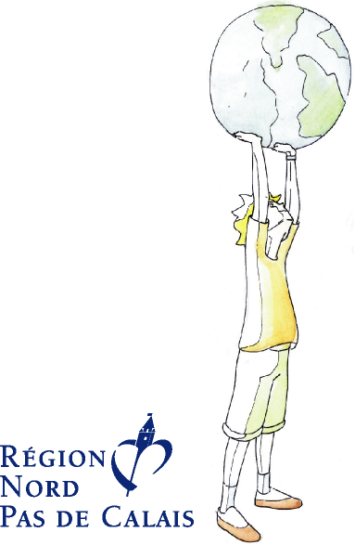

Les notes de la D2PE

N° 9

Des indicateurs régionaux de développement humain

dans le Nord - Pas de Calais et en Wallonie :

première expérimentation

Janvier 2006

Résumé
Cette note reprend les résultats d’une étude effectuée pour le Conseil Régional Nord - Pas de Calais et pour la Région Wallone par le professeur Jean GADREY de l’Université de Lille 1, co-auteur de « Les nouveaux indicateurs de richesse » et par Christine RUYTERS et Michel LAFFUT de l’Institut Wallon de l’Evaluation, de la Prospective et de la Statistique (IWEPS). L’étude visait à tenter de calculer, au niveau régional, des indicateurs nationaux, proposés par le PNUD (Programme des Nations Unies pour le Développement) pour mesurer les inégalités de développement entre pays : les indicateurs de développement humain.
Les auteurs de l’étude sont parvenus à chiffrer, pour le Nord - Pas de Calais et la Wallonie, la France et la Belgique, l’indicateur de développement humain, l’indicateur de pauvreté humaine et l’indicateur de participation des femmes à la vie politique et économique, au mieux sur une période d’environ 20 ans, de 1982 à 2003. Néanmoins, le manque de données statistiques à l’échelle régionale, notamment relatives à la pauvreté, a rendu très délicat le calcul de certains des indicateurs à l’échelon régional.

Plan :
Introduction
- L’indicateur de développement humain appliqué à la Région Nord - Pas de Calais et à la Wallonie
- L’indicateur de pauvreté humaine appliqué à la Région Nord - Pas de Calais et à la Wallonie
- L’indicateur de participation des femmes à la vie politique et économique appliqué à la Région Nord - Pas de Calais et à la Wallonie
- Comparaisons internationales
Conclusion

Introduction : Les indicateurs de développement humain : des indicateurs alternatifs de richesse et de progrès au service des politiques régionales et du débat public

Ce sont les grands indicateurs économiques tels que la croissance économique ou encore le PIB par habitant qui alimentent aujourd’hui tous les débats sur les progrès de notre société. Or ces indicateurs révèlent la bonne ou mauvaise santé de l’économie, mais ne renseignent en rien sur le progrès social ou la qualité de notre environnement, facteurs pourtant essentiels du bien-être.

En assimilant le « toujours plus de croissance » à « plus de bien-être », on commet une erreur car la croissance est, aussi, souvent porteuse d’un accroissement des inégalités, de destructions de l’environnement, de reculs dans la prise en compte des droits sociaux, toutes choses qui vont à l’encontre d’un mieux-être.

Pour pouvoir mesurer l’état de santé de notre société et ses progrès du point de vue du développement humain, il apparaît donc important de se doter de nouveaux indicateurs aussi synthétiques que le PIB. Ces indicateurs viendront utilement compléter, et non remplacer, les indicateurs classiques de richesse sur des aspects jusque là ignorés dans ce type de réflexion tels que la santé ou l’éducation des populations.

C’est dans la perspective de doter les régions de nouveaux indicateurs de richesse, qu’ont travaillé les auteurs de l’étude, présentée dans cette note. Le travail qui leur a été confié par la Région Nord - Pas de Calais et la Région wallone visait à tenter de régionaliser des indicateurs nationaux de développement humain proposés par le PNUD (Programme des Nations Unies sur le Développement). Ces indicateurs qui sont au nombre de trois, l’indicateur de développement humain (IDH), l’indicateur de pauvreté humaine (IPH) et l’indicateur de participation des femmes à la politique et économique (IPF) ont été choisis pour leur forte légitimité internationale.

Le défi a été relevé par Jean GADREY, de l’université de Lille 1 et Christine RUYTERS et Michel LAFFUT de l’Institut wallon de l’évaluation, de la prospective et de la statistique (IWEPS) avec l’aide notamment de l’INSEE et de la D2PE. Les résultats qu’ils ont obtenus, après deux années consacrées à ces travaux, l’attestent.

Les objectifs de l’étude étaient les suivants :
- calculer pour la région Nord - Pas de Calais et pour la Wallonie les valeurs actuelles et passées de l’IDH, de l’IPH et de l’IPF ;
- effectuer sur cette base des comparaisons dans le temps et dans l’espace, entre territoires régionaux mais aussi avec les territoires nationaux.

Ces nouveaux indicateurs de richesse sont destinés à sensibiliser le grand public aux enjeux du développement durable et à alimenter le débat public sur les choix en matière de développement du territoire régional.

1-. L’indicateur de développement humain

L’indicateur de développement humain (IDH) est le plus connu des trois indicateurs synthétiques proposés par le PNUD. Il combine 4 indicateurs :

- un indicateur démographique de santé : l’espérance de vie à la naissance,
- un indicateur de niveau d’instruction composé pour 1/3 du taux de scolarisation et pour 2/3 du taux d’alphabétisation (faute de données d’enquête, le PNUD fixe conventionnellement ce taux à 99% pour les pays développés),
- un indicateur de niveau de développement économique : le PIB par habitant en parités de pouvoir d’achat.

L’IDH est obtenu en faisant la moyenne simple de ces trois sous-indices qui prennent chacun des valeurs comprises entre 0 et 1.

Les résultats obtenus pour la région Nord - Pas de Calais et la région Wallonne en comparaison de la France et de la Belgique sur la période 1982-2003 sont les suivants :

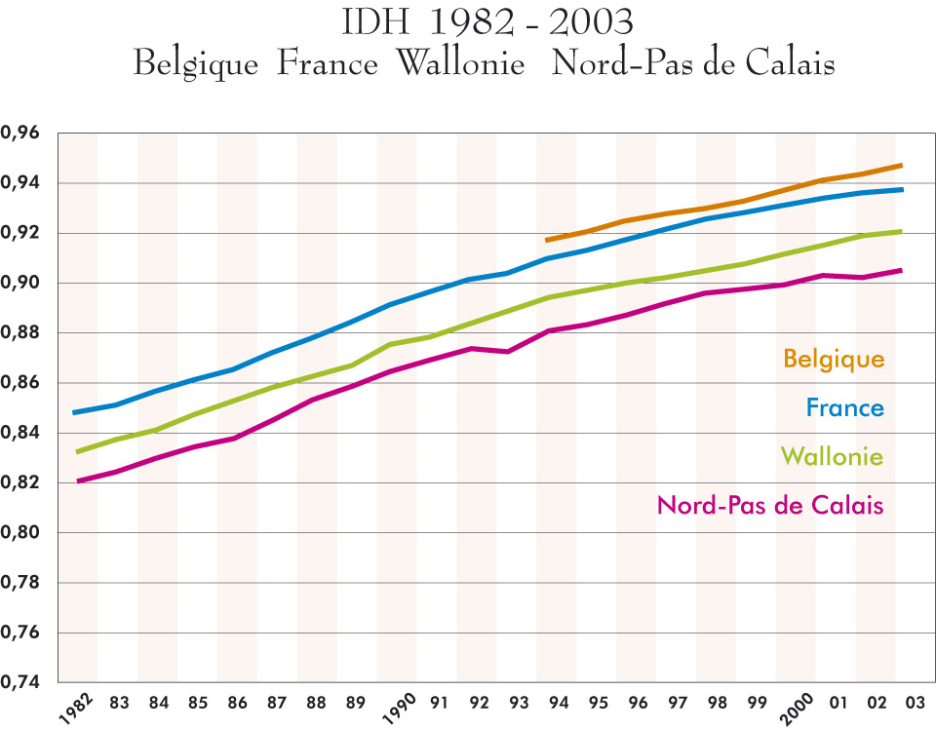

Source : Jean Gadrey (Université de Lille 1), Christine Ruyters et Michel Laffut (IWEPS), revue Etudes Prospectives Régionales à paraître en 2006

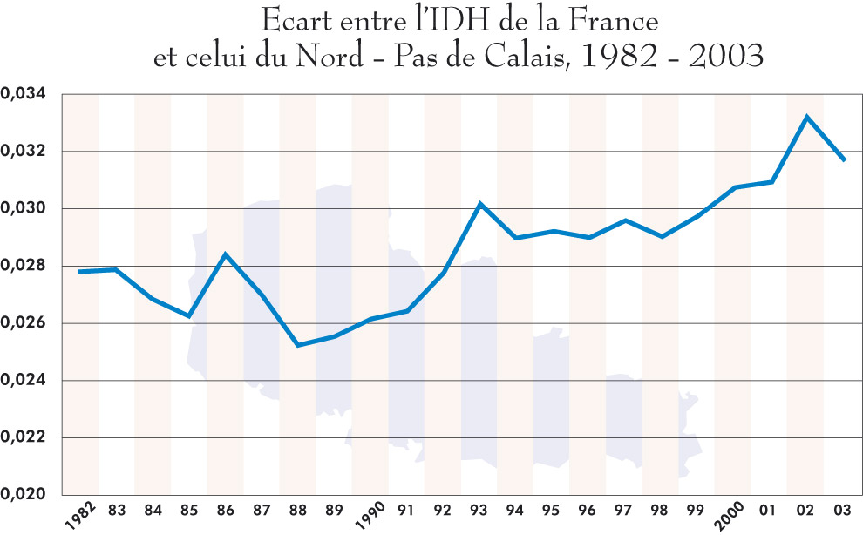

Source : Jean Gadrey (Université de Lille 1), Christine Ruyters et Michel Laffut (IWEPS), revue Etudes Prospectives Régionales à paraître en 2006

- Comment interpréter ces résultats ?

L’écart de développement humain entre le Nord - Pas de Calais et la France est non négligeable et il aurait tendance à progresser depuis 1988, même s’il ne s’agit que de faibles variations à la hausse.
Le constat est identique concernant la Wallonie et la Belgique : la progression de l’IDH est marquée par un creusement des écarts entre la Wallonie et la Belgique sur la période 1994-2003.

Si l’on évalue l’écart en termes de retard temporel, on peut estimer que la Wallonie a 8 ans de retard sur la Belgique et que le Nord - Pas de Calais a 10 ans de retard sur la France en termes d’IDH. Cela signifie que le niveau d’IDH atteint par le Nord - Pas de Calais en 2003 était celui de la France en 1993.

- Quelles sont les variables de l’IDH qui pèsent le plus dans l’écart entre le Nord - Pas de Calais et la France et entre la Wallonie et la Belgique ?

Dans les deux cas, ce sont les écarts d’espérance de vie et de PIB par habitant qui font la différence. L’indicateur de niveau d’instruction joue peu dans l’écart du fait du taux d’alphabétisation fixé de façon conventionnelle et du taux de scolarisation, bloqué à 100 % à partir de 1995 pour la Belgique et la Wallonie (le taux réel dépasse 100 % du fait de l’enseignement de promotion sociale) et enregistrant un plus faible écart que les deux autres indicateurs concernant la France et le Nord - Pas de Calais.

Ainsi, on observe que l’espérance de vie de 76,7 ans atteinte en Nord - Pas de Calais en 2003, était à peu près celle de la France en 1990. En 2003, l’espérance de vie en France est de 79,5 ans.
Pour le PIB par habitant, on constate que, sur l’ensemble de la période 1982-2003, celui de la région Nord - Pas de Calais est considérablement inférieur à celui de la France : il en représente un peu moins de 80%. Même constat pour la Wallonie dont le PIB est nettement inférieur à celui de la Belgique ; on constate également un accroissement de l’écart d’année en année.

Enfin, pour les auteurs, tout laisse supposer que les niveaux d’IDH belge (0,947) et français (0,937) en 2003 sont pratiquement identiques, tout comme les niveaux d’IDH du Nord - Pas de Calais (0,905) et de la Wallonie (0,921). L’écart provient essentiellement du taux de scolarisation, supérieur en Belgique, et probablement surestimé (Cf. partie 4, tableau de comparaisons internationales).

2-. L’indicateur de pauvreté humaine

L’indicateur de pauvreté humaine intègre 4 dimensions de la pauvreté qui ne relèvent pas uniquement de la pauvreté monétaire. Il combine :

- la probabilité à la naissance de décéder avant 60 ans (compte tenu des conditions de mortalité à la période de naissance) multipliée par 100,
- le taux d’illettrisme des adultes (en pourcentage),
- le taux de pauvreté monétaire (pourcentage de la population vivant en deçà du seuil de pauvreté) ,
- le taux de chômage de longue durée.

Chacune de ces variables est exprimée en pourcentage et prend donc des valeurs entre 0 et 100. L’indicateur est obtenu en réalisant la moyenne cubique de ces quatre variables.

- Les résultats

Pour deux des quatre variables, le taux d’illettrisme des adultes et le taux de pauvreté, il a été très difficile voire impossible pour les auteurs d’obtenir des données régionales fiables. Par conséquent, les auteurs ont été dans l’impossibilité de produire des séries rétrospectives, compte tenu de l’état actuel de la statistique sur les phénomènes de pauvreté en France. Le résultat final obtenu est une estimation de l’indicateur de pauvreté humaine pour 2001 et pour 1990, le taux de pauvreté monétaire ayant été estimé pour ces deux années.

- Les résultats pour chacune des quatre variables composant l’IPH

A/ La probabilité à la naissance de décéder avant 60 ans

Pour cette variable, on constate une réduction de l’écart entre le Nord - Pas de Calais et la France depuis le milieu des années 70, avec une réduction de plus d’un point et demi du risque de mourir avant 60 ans. Cet
écart avait, au contraire augmenté entre 1954 et 1974. Ce résultat va dans le même sens que celui concernant l’espérance de vie.

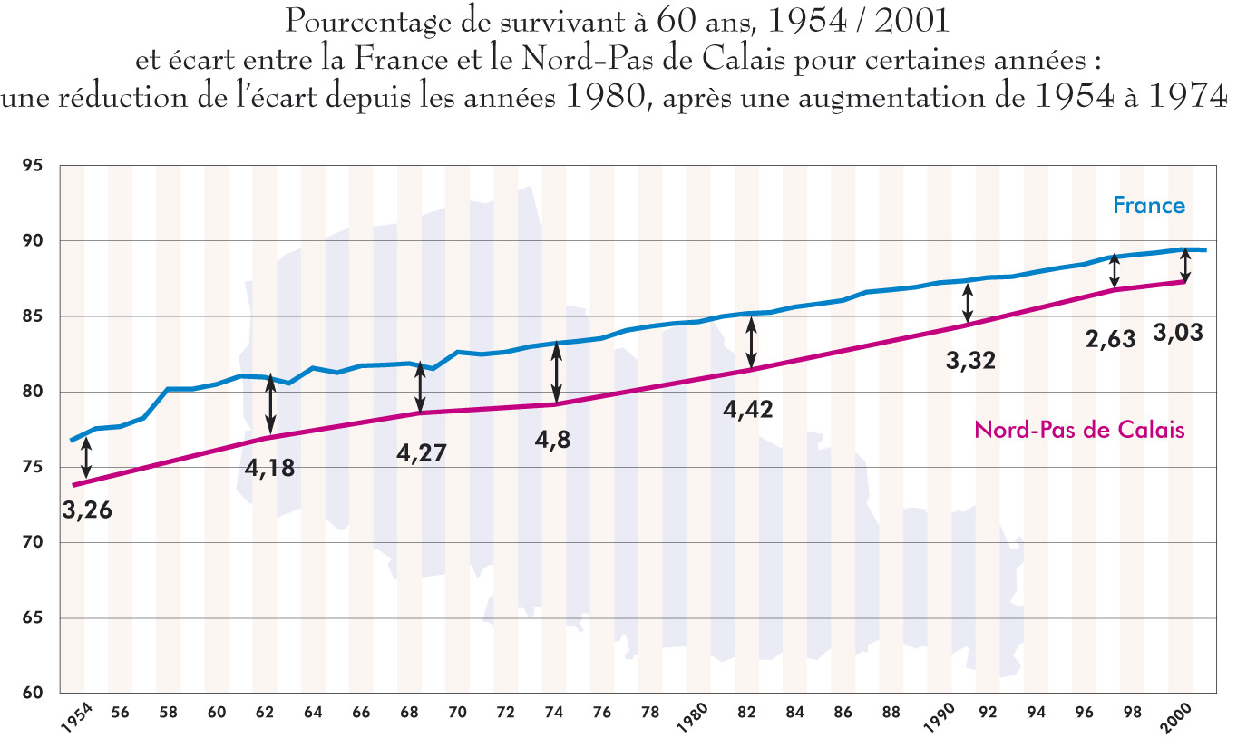

Source : Jean Gadrey (Université de Lille 1), Christine Ruyters et Michel Laffut (IWEPS), revue Etudes Prospectives Régionales à paraître en 2006

L’évolution est la même concernant la Wallonie : la probabilité de survie jusqu’à 60 ans croît régulièrement de 1981 à 2003, la Wallonie se situant toujours en deçà de la Belgique. Par contre l’écart entre les deux croît sur les dernières années.

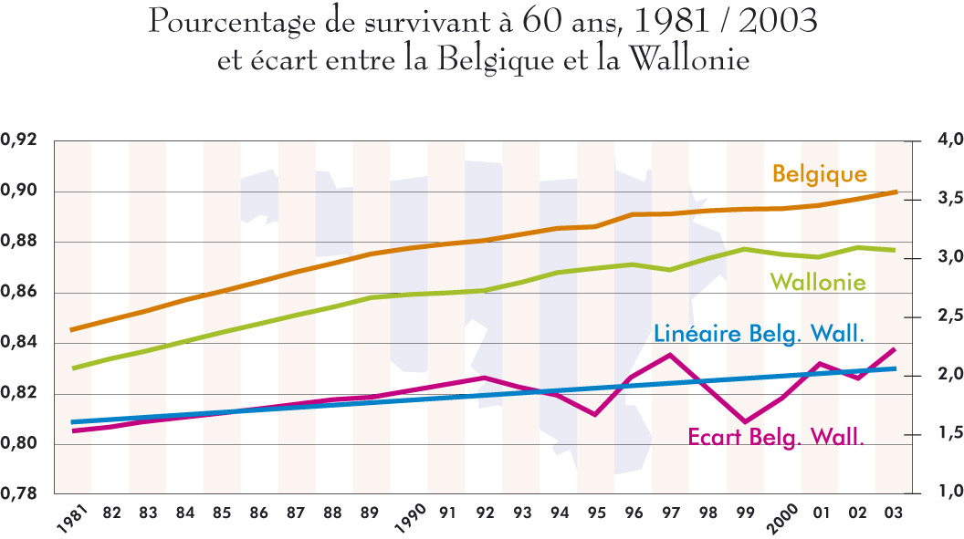

Source : Jean Gadrey (Université de Lille 1), Christine Ruyters et Michel Laffut (IWEPS), revue Etudes Prospectives Régionales à paraître en 2006

D’après les estimations des auteurs, la probabilité à la naissance de décéder avant 60 ans, sur 2000-2005 est de 11,3 % pour la Wallonie (comparé à 9,4 % pour la Belgique) et de 13,1 % pour le Nord - Pas de Calais (comparé à 10% pour la France). Le Nord - Pas de Calais fait donc ici une très mauvaise performance relative.

B/ Le taux de chômage de longue durée

A défaut d’une enquête emploi régionalisée, le taux de chômage de longue durée a été estimé pour le Nord - Pas de Calais sur la base des demandes d’emploi enregistrées (source administrative). Avec cette méthode, le taux de chômage de longue durée est estimé à 4,1 % en 2001. Ce taux a triplé entre 1980 et 1998 passant de 2,2 % à 6,7% de la population active, puis a sensiblement diminué entre 1998 et 2003.

Par rapport à la France, un décrochage de la région Nord - Pas de Calais a eu lieu en 1989 avec un net creusement des écarts (de deux points en 1998 et 1999) puis une diminution des écarts entre 1999 et 2001.

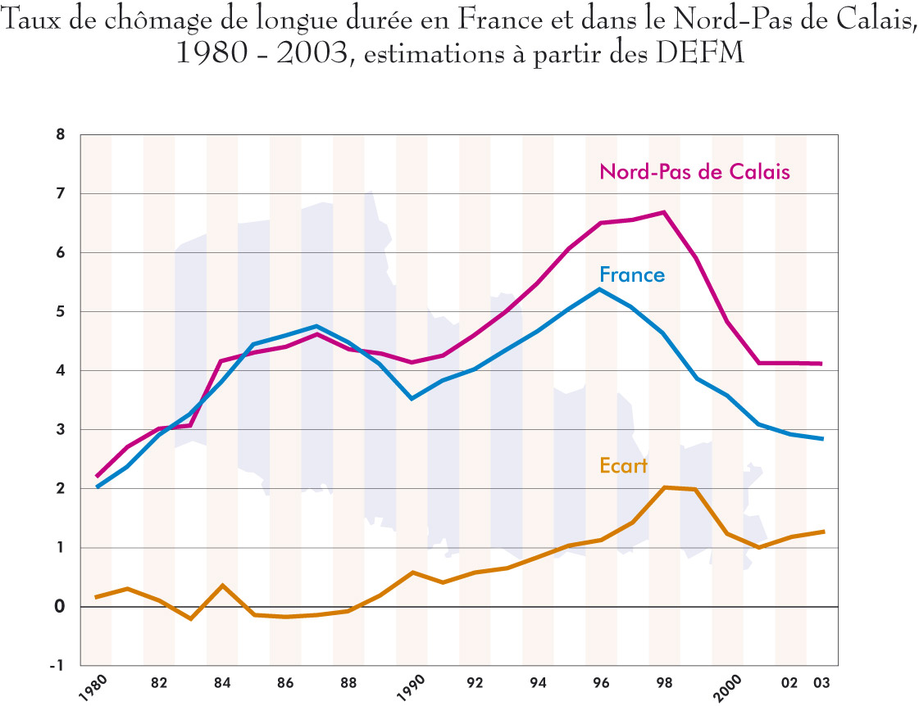

Source : Jean Gadrey (Université de Lille 1), Christine Ruyters et Michel Laffut (IWEPS), revue Etudes Prospectives Régionales à paraître en 2006

Pour la Belgique et la Wallonie, le taux de chômage de longue durée a été obtenu en combinant les données administratives et les résultats de l’Enquête sur les Forces de Travail (EFT). Ce choix méthodologique a été fait pour rester le plus proche possible de la méthode utilisée par le PNUD. Les auteurs ont appliqué les variations des taux des données administratives aux taux des données EFT et ils ont calculé sur les résultats une moyenne mobile de 3 ans.

En 2001, le taux de chômage de longue durée pour la Wallonie est estimé à 6,4%. De 1983 à 2003, le taux wallon de chômage de longue durée reste toujours supérieur au taux belge. Au début de la période (1983), les taux sont proches l’un de l’autre (autour de 8%) puis ils divergent progressivement. En fin de période, on atteint des taux de 3,6% pour la Belgique et de 6,4% pour la Wallonie.

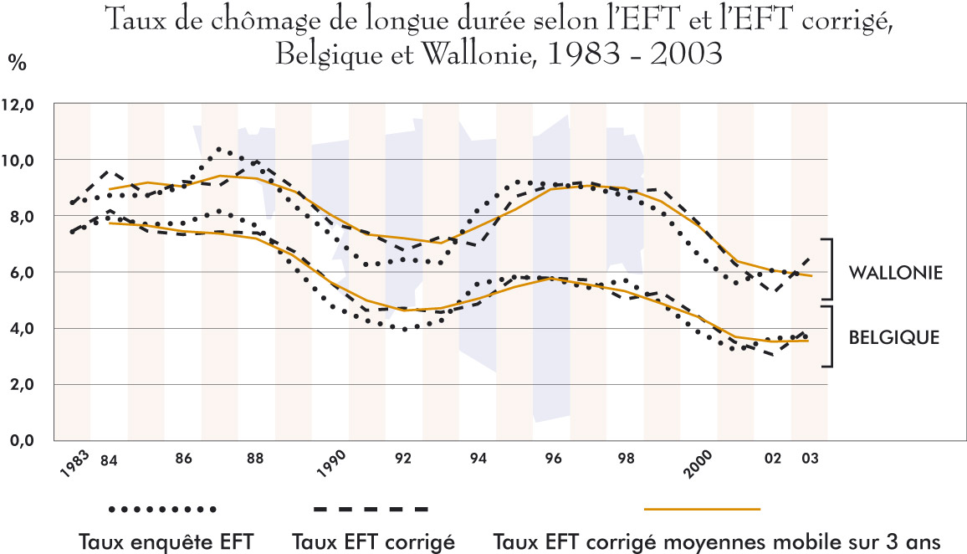

Source : Jean Gadrey (Université de Lille 1), Christine Ruyters et Michel Laffut (IWEPS), revue Etudes Prospectives Régionales à paraître en 2006

C/ Le taux de pauvreté monétaire

◆ Pour la France, il existe deux sources de données sur la pauvreté monétaire : l’enquête nationale Revenus fiscaux des ménages et l’enquête européenne Panel communautaire des ménages (ECHP). La première n’est pas régionalisée et la seconde est inexploitable au niveau régional.

Par conséquent, les auteurs ont utilisé d’autres indications chiffrées de la prévalence de la pauvreté monétaire dans le Nord-Pas de Calais : les données issues des enquêtes Logement de l’INSEE d’une part, et le nombre de bénéficiaires des minima sociaux : allocataires du RMI (Revenu Minimum d’Insertion), de l’Allocation Adulte Handicapé (AAH) , de l’Allocation Parent Isolé (API) d’autre part.

L’extension régionale de l’Enquête Logements, dont la dernière édition date de 2001-2002 permet d’estimer le pourcentage de ménages pauvres en Nord - Pas de Calais ; il serait de 17% pour 2001-2002 mais ce taux, vraisemblablement sur-estimé, ne peut servir au calcul de taux de pauvreté dans la durée, et, selon l’INSEE, il serait mal adapté à la photographie de la situation au moment de l’enquête.

La proportion de personnes bénéficiant de minima sociaux constitue une autre méthode pour estimer le taux de pauvreté régional. L’hypothèse retenue est que la proportion de Rmistes dans le Nord-Pas de Calais par rapport à celle de la France, soit + 43,5 % pour l’année 2001 est la proportion qui s’applique également au taux de pauvreté. Celui-ci étant de 8,3 % pour la France, le taux de pauvreté serait donc de 11,9 % pour le Nord-Pas de Calais, l’amplification régionale étant de + 43,5 %. Ce taux est vraisemblablement sous-estimé.

◆ Pour la Wallonie et la Belgique, les auteurs ont pu utiliser les données de l’enquête ECHP, mais pas en évolution temporelle, compte tenu des limites de la régionalisation de cette enquête. Ils ont donc exploité également les données administratives relatives aux allocataires sociaux. Pour obtenir le taux de pauvreté monétaire dans le temps, les taux donnés par l’enquête ECHP ont été corrigés et redressés par les données administratives, l’hypothèse étant que la pauvreté évolue comme évolue le nombre d’allocataires de minima sociaux.

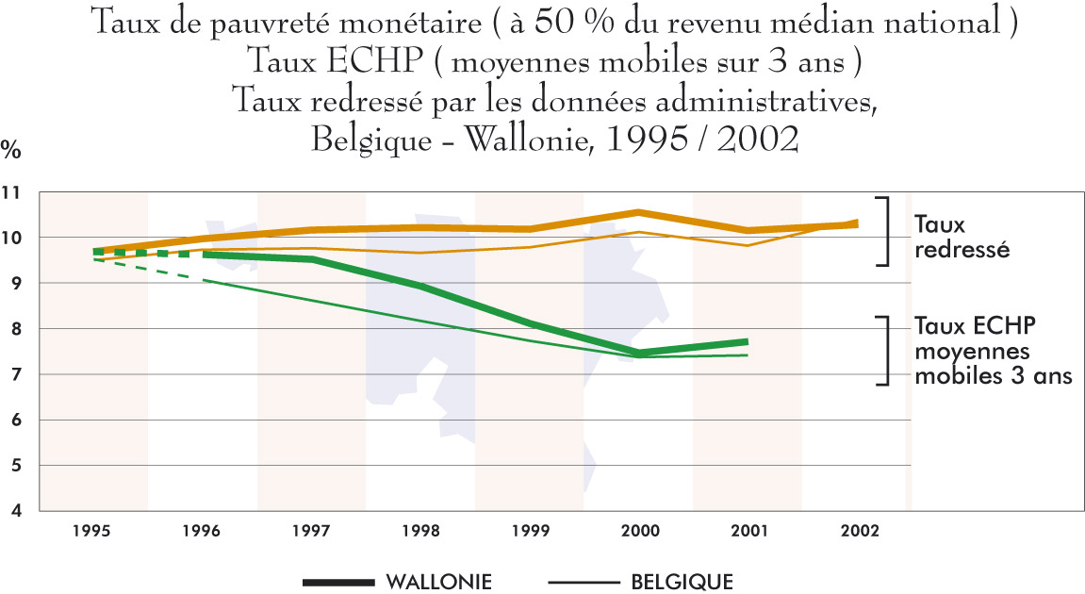

Source : Jean Gadrey (Université de Lille 1), Christine Ruyters et Michel Laffut (IWEPS), revue Etudes Prospectives Régionales à paraître en 2006

D/ Le taux d’illettrisme des adultes de 16 à 65 ans

Le taux d’illettrisme est défini par le PNUD comme la proportion des adultes de 16 à 65 ans ayant des difficultés à comprendre un texte suivi.

En l’absence de données d’enquêtes nationales jugées fiables, le PNUD a attribué à la France et à la Belgique un chiffre correspondant à la moyenne des pays proches, soit respectivement 15,1% et 18,4 %. Comme il n’existe pas de données régionales, ce sont ces taux qui seront adoptés par les auteurs pour le Nord - Pas de Calais et la Wallonie, faute de mieux.

Pour la France, la bonne nouvelle est que les chiffres d’une véritable enquête nationale sur l’illettrisme, avec extension régionale, seront connus en novembre 2005 et pourront être utilisés, mais ces chiffres risquent encore de creuser l’écart entre le Nord-Pas de Calais et la France.

- Une estimation de l’IPH pour 1990 et 2001

Compte tenu des lacunes existant dans le champ de la mesure de la pauvreté et de l’illettrisme au niveau régional, en France comme en Belgique, la construction d’un IPH ne peut se faire qu’au prix d’approximations et d’hypothèses fortes. Les auteurs ont également renoncé à construire des séries temporelles longues et se sont limités à calculer l’IPH pour 1990 et pour 2001.

◆ Pour la France et le Nord- Pas de Calais, le calcul effectué sur la base des données obtenues (ou convenues) fournit le résultat suivant : l’IPH du Nord-Pas-de-Calais aurait été, en 2001, de 12,5 (sur 100). Pour la France, avec la même méthode, on obtient un chiffre de 10,9 %, très proche de celui du PNUD (10,8).

La pauvreté régionale, selon cet indicateur synthétique, serait supérieure de 14 % à la pauvreté nationale. Cet écart semble faible compte tenu des grands écarts constatés pour les 4 variables entre le Nord-Pas de Calais et la France. Ce faible écart s’explique principalement par le mode de calcul retenu par le PNUD, soit la moyenne cubique des 4 variables. Cela revient à survaloriser les taux qui prennent les valeurs les plus élevées, à savoir le taux d’illettrisme et le risque de mourir avant 60 ans, ces deux variables pesant de façon disproportionnée dans l’IDH. C’est ce qui pousse les auteurs à proposer une évaluation alternative fondée sur la moyenne simple des 4 variables.

À titre indicatif, et faute de pouvoir proposer une série temporelle, les auteurs ont procédé à une évaluation sommaire de l’IPH en France et dans le Nord-Pas-de-Calais pour l’année 1990.
Le résultat est le suivant : en 1990, l’IPH valait 11,6 en France et 13,7 dans le Nord-Pas-de-Calais. Il est permis d’affirmer que, en 2001, le Nord-Pas-de-Calais n’avait toujours pas rejoint le niveau d’IPH de la France de 1990.

◆ S’agissant de la Belgique et de la Wallonie, les sources et/ou les méthodes utilisées pour chacune des composantes de l’IPH belge et wallon diffèrent de celles exploitées par le PNUD. Comme les auteurs considèrent leurs sources, lorsqu’elles sont disponibles, comme plus actuelles et mieux adaptées à révéler le différentiel Wallonie-Belgique, il en résulte une double présentation des résultats fondée tantôt sur les ‘meilleures estimations’ des auteurs, tantôt sur un calage des leurs indicateurs sur ceux du PNUD lorsqu’ils diffèrent trop.

IPH-2, Belgique et Wallonie, 1990 et 2001
Année | Territoire | Selon les estimations des auteurs | Selon les estimations des auteurs calées sur le PNUD | Selon le PNUD
1990 | Belgique | 13,0 | 12,4 | 12,4 (1995)
 | Wallonie | 13,6 | 12,8
 | Amplification régionale | 4,3 % | 3,6 %
2001 | Belgique | 12,8 | 12,4 | 12,4
 | Wallonie | 13,4 | 12,9
 | Amplification régionale | 4,4 % | 3,7 %

Source : Jean Gadrey (Université de Lille 1), Christine Ruyters et Michel Laffut
(IWEPS), revue Etudes Prospectives Régionales à paraître en 2006

L’écart entre l’IPH belge et wallon est faible, de l’ordre de 3,5 % à 4,5 %. Ce résultat est faussé par le poids donné au taux d’illettrisme par la moyenne cubique, comme cela est le cas entre la France et le Nord-Pas de Calais. Une moyenne simple plutôt qu’une moyenne cubique offrirait un écart d’IPH belge et wallon de 12,2 % pour 2001 (8,1 % pour 1990), ce qui serait probablement plus proche de la réalité.

3-. L’indicateur de participation des femmes à la vie politique et économique

L’indicateur de la participation des femmes (IPF) est un indicateur d’égalité entre les femmes et les hommes qui combine trois critères d’accès comparé des femmes et des hommes à la vie économique et politique :

- la part relative des femmes dans la représentation parlementaire nationale,
- l’accès comparé des femmes et des hommes aux fonctions ou professions considérées comme les plus qualifiées ou à plus haut degré de responsabilité et d’initiative,
- l’accès comparé des femmes et des hommes aux revenus du travail.

L’IPF est la moyenne simple de ces trois sous-indicateurs, qui prennent chacun des valeurs comprises entre 0 et 1. Ces sous-indicateurs reflètent respectivement la parité politique, la parité professionnelle (fonctions qualifiées et à fortes responsabilités économiques), et la parité dans l’accès au revenu du travail.

Les auteurs du rapport apportent deux critiques par rapport à l’IPF qui limitent l’apport de cet indicateur, tel que proposé par le PNUD :

- d’une part, la méthode de calcul de l’IPF est complexe et il est très difficile de comprendre le sens de l’indicateur, comme nous allons le voir,

- d’autre part, le sous-indicateur, d’accès comparé des hommes et des femmes aux revenus du travail s’avère proportionnel au PIB/habitant, ce qui désavantage de fait des régions comme le Nord-Pas de Calais et la Wallonie qui ont un PIB/habitant bien inférieur à leur pays.

- Les résultats

L’IPF en France et dans le Nord - Pas-de-Calais,
tableau de synthèse, méthode du PNUD

 | Indice de parité politique  (2002-2004) | Indice de parité professionnelle (2001 pour la France et 1999 pour le NPDC | Indice de parité des revenus (2002) | IPF (moyenne)  2002
France | 0,47 | 0,95 | 0,64 | 0,686
Nord - Pas de Calais | 0,48 | 0,92 | 0,49 | 0,630

Source : Jean Gadrey (Université de Lille 1), Christine Ruyters et Michel Laffut (IWEPS), revue Etudes Prospectives Régionales à paraître en 2006

L’IPF en Belgique et en Wallonie,
tableau de synthèse, méthode du PNUD

 | Indice de parité politique (2003) | Indice de parité professionnelle (2003) | Indice de parité des revenus (2003) | IPF (moyenne)  2003
Belgique | 0,90 | 0,92 | 0,68 | 0,833
Wallonie | 0,93 | 0,94 | 0,49 | 0,787

Source : Jean Gadrey (Université de Lille 1), Christine Ruyters et Michel Laffut (IWEPS), revue Etudes Prospectives Régionales à paraître en 2006

- Interprétation des résultats

- L’indice de parité politique 2002-2004 montre que le Nord - Pas de Calais fait légèrement mieux que la France. Cet indice traduit en fait un pourcentage de femmes parmi les députés et sénateurs de 14,29 % pour le Nord - Pas de Calais et de 13,99 % pour la France. Cela se traduit par un indice de parité de 0,47 pour la France contre 0,48 pour le Nord - Pas de Calais.

La Belgique et la Wallonie font beaucoup mieux avec 37,5 % de femmes députées et sénatrices contre 34,6 % pour la Belgique. Cela se traduit par un indice de parité de 0,90 pour la Belgique contre 0,93 pour la Wallonie.

- L’indice de parité professionnelle est obtenu pour la France en exploitant les résultats du recensement de 1999, à défaut d’une régionalisation de l’enquête Emploi de l’INSEE. Pour la Belgique, ce sont les résultats de l’enquête communautaire annuelle sur les forces de travail qui sont utilisés. Ce second indicateur est obtenu en faisant la moyenne de deux variables :

- la part des femmes dans « des fonctions parlementaires, de représentation, de direction et d’encadrement supérieur » (groupe 1)
- et la part des femmes « dans les postes d’encadrement et fonctions techniques » (groupe 2)

 | Groupe 1 | Groupe 2
Nord - Pas de Calais | 31,2% | 45,7%
France | 35,5% | 46,1%
Wallonie | 33,8% | 49 %
Belgique | 30,9% | 48,2%

Source : Jean Gadrey (Université de Lille 1), Christine Ruyters et Michel Laffut (IWEPS), revue Etudes Prospectives Régionales à paraître en 2006

Ces médiocres résultats se traduisent néanmoins par un indice global proche de 1, du fait de la méthode de calcul retenue par le PNUD.

- L’indice de parité des revenus est obtenu à partir de la part des femmes dans les revenus salariaux et de la valeur monétaire du revenu du travail des hommes et des femmes par personne.

En 2001, la part des femmes dans les revenus salariaux était de 37,9% en France et de 36,1% dans le Nord - Pas de Calais. Cet écart de 1,8 points en défaveur de la région tient entièrement à l’écart de proportion des femmes dans la population active et non au rapport des salaires annuels moyens des femmes et des hommes (identique en France et dans le Nord - Pas de Calais). Pour la Belgique et la Wallonie, la part des femmes dans les revenus salariaux est respectivement de 36,6 % et de 36,8 %.

Le revenu par tête des femmes représente 57,6% de celui des hommes pour la France et 53,1% pour le Nord - Pas de Calais. Cet écart s’explique presque entièrement par la faible proportion des femmes dans la population active régionale. Par rapport à la France, le revenu par tête dans le Nord - Pas de Calais est inférieur de 19% pour les hommes et de 25% pour les femmes, écart expliqué presque entièrement par un niveau de PIB/habitant inférieur de 20% entre le Nord - Pas de Calais et la France.

Au final, l’IPF de la France vaut 0,686, moyenne des trois sous-indicateurs de parité politique (0,47, données de 2002-2004), de parité professionnelle (0,95, 2001) et de parité des revenus (0,64, 2002). Quant à l’IPF du Nord-Pas-de-Calais, il vaut 0,630, comme moyenne des trois valeurs 0,48 (parité politique, 2002-2004), 0,92 (parité professionnelle, 1999), et 0,49 (parité des revenus, 2002).

L’infériorité de l’IPF du Nord – Pas de Calais s’explique essentiellement par la valeur de l’indicateur de parité des revenus, mais cela tient plus à la méthode du PNUD (le rôle incompréhensible du PIB par habitant) qu’à l’existence de disparités importantes.

La Belgique et la Wallonie présentent un IPF avantageux, respectivement 0,833 et 0,787, grâce à de bonnes performances dans la représentation des femmes en politique et dans les fonctions professionnelles. Les moins bons résultats obtenus dans la parité des revenus sont un peu dissimulés par le résultat final.

4-. Comparaisons internationales

Pour mieux apprécier la signification des résultats obtenus par la Wallonie et la région Nord-Pas de Calais, les auteurs ont opéré des classements par pays pour les trois indicateurs.

◆ L’indicateur de développement humain

Valeurs de l’IDH en 2003 selon le PNUD
(entre parenthèses, les estimations des auteurs)

Classement du PNUD | Pays | IDH | Classement du PNUD | Pays | IDH
1 | Norvège | 0,963 | 14 | Danemark | 0,941
2 | Islande | 0,956 | 15 | Royaume-Uni | 0,939
3 | Australie | 0,955 | 16 | France | 0,938 (0,937)
4 | Luxembourg | 0,949 | 17 | Autriche | 0,936
5 | Canada | 0,949 | 18 | Italie | 0,934
6 | Suède | 0,949 | 19 | Nouvelle-Zélande | 0,933
7 | Suisse | 0,947 | 20 | Allemagne | 0,930
8 | Irlande | 0,946 | 21 | Espagne | 0,928
9 | Belgique | 0,945 (0,947) |  | Wallonie | (0,921)
10 | États-Unis | 0,944 | 24 | Grèce | 0,912
11 | Japon | 0,943 |  | Nord-Pas-de-Calais | (0,905)
12 | Pays-Bas | 0,943 | 27 | Portugal | 0,904
13 | Finlande | 0,941

Sources : Rapport du PNUD 2005, p. 231 ; les calculs des auteurs.

Pour les auteurs, la France et la Belgique, tout comme le Nord-Pas de Calais et la Wallonie devraient avoir des niveaux d’IDH 2003 pratiquement identiques. L’écart tient au taux de scolarisation, supérieur en Belgique, mais probablement surestimé.

◆ L’indicateur de pauvreté humaine

Valeurs de l'IPH-2 en 2001 selon le PNUD
(entre parenthèses, les estimations des auteurs)

Classement du PNUD | Pays | IPH-2
1 | Suède | 6,5
2 | Norvège | 7,2
3 | Pays-Bas | 8,4
4 | Finlande | 8,4
5 | Danemark | 9,1
6 | Allemagne | 10,2
7 | France | 10,8
8 | Espagne | 11
11 | Italie | 12,2
12 | Belgique | 12,4
 | Nord-Pas-de-Calais | (12,5)
 | Wallonie | (12,9)
14 | Royaume-Uni | 14,8
15 | Irlande | 15,3
16 | États-Unis | 15,8

Sources : Rapport du PNUD 2003, p. 248 ;
les calculs des auteurs.

Le Nord - Pas de Calais se situe un peu derrière l’Italie, à peu près au niveau de la Belgique, mais nettement au-dessus des Etats-Unis et du Royaume-Uni, mais aussi de l’Irlande. Quant à la Wallonie, elle fait en apparence un peu moins bien que le Nord - Pas de Calais mais c’est une apparence trompeuse qui tient à l’arbitraire du taux d’illettrisme (fixé à 18,4% pour la Belgique et 15,1% pour la France). Si ce taux était identique pour les deux régions, la Wallonie aurait un meilleur IPH.

Compte tenu des réserves émises par les auteurs à l’égard de la méthode du PNUD – le recours à une moyenne cubique des quatre variables composants l’IPH rend peu compréhensible la méthode de calcul pour le profane - , ils se sont livrés au calcul d’un IPH alternatif, baptisé IPH-3, qui ne diffère du précédent que par l’usage d’une moyenne simple de quatre variables composantes.

Le calcul de l’IPH-3 : comparaisons internationales

Pays | Illettrisme* | Pauvreté monétaire | Décès avant 60 ans | Chômage de longue durée | Moyenne (IPH-3)
Suède | 7,5 | 6,6 | 7,3 | 1,1 | 5,63
Norvège | 8,5 | 6,9 | 8,3 | 0,2 | 5,98
Pays-Bas | 10,5 | 8,1 | 8,7 | 1,6 | 7,23
Danemark | 9,6 | 9,2 | 11 | 0,9 | 7,68
Allemagne | 14,4 | 7,5 | 9,2 | 4,2 | 8,83
France | 15,1 | 8 | 10 | 3,3 | 9,10
Espagne | 15,2 | 10,1 | 8,8 | 4,6 | 9,68
Belgique | 18,4 | 8 | 9,4 | 3,2 | 9,75
Wallonie | 18,4 | 8,3 | 11,3 | 5,6 | 10,90
Italie | 15,2 | 14,2 | 8,6 | 6,1 | 11,03
NPDC | 15,1 | 11,9 | 13,1 | 4,1 | 11,05
Royaume-Uni | 21,8 | 12,5 | 8,9 | 1,3 | 11,13
Etats-Unis | 20,7 | 17 | 12,6 | 0,3 | 12,65

(*) Les chiffres des taux d’illettrisme résultent, pour plusieurs pays, de conventions assez
arbitraires retenues par le PNUD en l’absence d’enquêtes appropriées
Sources : Rapport du PNUD 2003, pour l’année 2001

Les résultats sont les suivants. La valeur de l’IPH-3 dans le Nord-Pas-de-Calais était en 2001 de 11 %, tout comme en Wallonie, ce qui signifie que 11 % de la population est touchée par la « pauvreté multidimensionnelle », au même niveau que l’Italie et le Royaume-Uni.

Le classement diffère assez peu de celui du tableau précédent, même si les valeurs absolues enregistrent une baisse non négligeable. Si, en effet, il s’avère que la moyenne simple fournit de fait des classements voisins, il serait justifié, selon les auteurs, de lui accorder une préférence au nom de sa capacité supérieure d’appropriation par des « usagers » que des méthodes plus compliquées peuvent rebuter.

◆ L’indicateur de participation des femmes à la vie politique et économique

D’après le classement établi, la Belgique et la Wallonie sont en bonne position, juste après les pays nordiques. Cela s’explique principalement par les bonnes performances dans la représentation des femmes en politique et dans les fonctions professionnelles. Ce score est à nuancer pour la Wallonie dans la mesure où les auteurs constatent qu’au niveau du Parlement régional, les élues ne représentent que 21,3% du Parlement Wallon alors qu’elles occupent 39% des sièges au niveau fédéral.

Le Nord-Pas-de-Calais et la France sont moins bien classés, compte tenu de la plus faible représentation des femmes dans les fonctions parlementaires et professionnelles. Le Nord-Pas de Calais est encore plus mal classé que la France, mais l’écart entre les deux serait faible si la méthode du PNUD ne faisait pas intervenir le PIB dans ses calculs.

Valeurs de l’IPF en 2002 selon le PNUD (entre parenthèses, les estimations des auteurs)

Classement du PNUD | Pays | IPF | Classement du PNUD | Pays | IPF
1 | Norvège | 0,908 | 14 | États-Unis | 0,769
2 | Suède | 0,854 | 15 | Espagne | 0,716
3 | Danemark | 0,847 | 16 | Irlande | 0,710
4 | Finlande | 0,820 | 18 | Royaume-Uni | 0,698
5 | Pays-Bas | 0,817 |  | France** | (0,686)
7 | Belgique | 0,808 (0,833*) | 23 | Portugal | 0,644
9 | Allemagne | 0,804 |  | Nord-Pas-de-Calais | (0,630)
 | Wallonie | (0,787*) | 32 | Italie | 0,583
12 | Suisse | 0,771 | 43 | Grèce | 0,523
13 | Autriche | 0,770

(*) Les calculs des auteurs concernent l’année 2003. (**) Les calculs des auteurs. Le PNUD ne fournit pas l’IPF pour la France
Sources : Rapport du PNUD 2004, p. 221 ; nos calculs

La complexité de calcul de l’IPF a poussé les auteurs à proposer un IPF alternatif : l’IPF-a., très proche de celui du PNUD. Il est la moyenne de trois indicateurs compris entre 0 et 1, à savoir :

- le pourcentage de femmes au Parlement divisé par 50, pour la parité politique,
- la somme du pourcentage de femmes dans le groupe A et de leur pourcentage dans le groupe B, pour la parité d’accès aux deux groupes de professions, A et B, définies par le PNUD,
- le rapport du revenu par femme au revenu par homme, selon les définitions du PNUD, pour la parité dans l’accès au revenu du travail.

L’IPF alternatif et ses composantes

 | % F Parlement divisé par 50 | % F groupe A + % F groupe B | Revenu F/H | IPF-a  (moyenne) | Classement selon l’IPF du PNUD
Suède | 0,906 | 0,81 | 0,83 | 0,849 | 2
Norvège | 0,728 | 0,77 | 0,74 | 0,746 | 1
Danemark | 0,76 | 0,73 | 0,72 | 0,737 | 3
Wallonie* | 0,750 | 0,828 | 0,505 | 0,694
Belgique* | 0,692 | 0,791 | 0,521 | 0,668 | 7
Allemagne | 0,628 | 0,83 | 0,52 | 0,659 | 9
Pays-Bas | 0,702 | 0,74 | 0,53 | 0,657 | 5
États-Unis | 0,28 | 1,01 | 0,62 | 0,637 | 14
Espagne | 0,532 | 0,77 | 0,44 | 0,581 | 15
Portugal | 0,382 | 0,8 | 0,54 | 0,574 | 23
Royaume-Uni | 0,346 | 0,75 | 0,6 | 0,565 | 18
France | 0,28 | 0,819 | 0,59 | 0,563 | 19
Nord-Pas-de-Calais | 0,286 | 0,777 | 0,53 | 0,531
Grèce | 0,174 | 0,74 | 0,43 | 0,448 | 43
Italie | 0,206 | 0,66 | 0,45 | 0,439 | 32

(*) Estimations calculées sur l’année 2003.

Source : Jean Gadrey (Université de Lille 1), Christine Ruyters et Michel Laffut (IWEPS), revue Etudes Prospectives Régionales à paraître en 2006

Cet indicateur alternatif doit être pris comme une proposition, parmi bien d’autres possibles, visant à rendre l’IPF accessible au plus grand nombre, tout en conservant l’essentiel de ce qui fait la valeur de cet indicateur, encore insuffisamment connu et diffusé.

Le tableau ci-dessus montre que l’IPF-a a des résultats proches de l’IPF du PNUD. Cependant, l’inversion du classement de la Suède et de la Norvège, le classement meilleur de l ‘Allemagne avec l’IPF-a, l’inversion des rapports Wallonie - Belgique et la proximité de l’IPF-a de la France et du Nord - Pas de Calais sont autant de différences entre ces deux indicateurs, très proches dans leur inspiration.

Conclusions : Le défi du calcul des indicateurs régionalisés de développement humain relevé en dépit d’un manque crucial de statistiques régionalisées

Les auteurs tirent les conclusions suivantes du travail effectué :

- Le calcul des indicateurs synthétiques du PNUD à l’échelle régionale est possible.

- Déconstruire et reconstruire les indicateurs a permis aux auteurs de bien mettre en évidence leurs qualités et leurs faiblesses.

- La collaboration interrégionale a apporté une plus-value incontestable, notamment dans la perspective de comparaisons internationales.

- Une meilleure compréhension de nos sociétés exigent de bien identifier ce qu’il est souhaitable de connaître et donc de mettre en place les moyens pour les connaître et les mesurer pour déboucher sur des analyses pertinentes (ex : mesures de l’analphabétisme ou de l’illettrisme).

- Au vu de ses conclusions, les auteurs recommandent donc aux autres régions de calculer à leur tour ces indicateurs de développement humain qui pourraient être intégrés dans la batterie d’indicateurs nationaux européens permettant de mesurer la lutte contre la pauvreté et les inégalités.

Les auteurs concluent leur étude par deux souhaits concernant, d’une part l’utilisation de ces indicateurs et d’autre part, le besoin urgent de statistiques régionalisées de certaines variables sociales.

S’agissant de leur utilisation, les auteurs plaident pour trois idées essentielles :

- Décentralisation : la parole doit être donnée à un niveau local aux citoyens et acteurs locaux. Ce rôle revient aux associations, aux collectivités territoriales et autres ;

- Education et popularisation : ces indicateurs ne sont pas réservés aux institutions mais sont avant tout des supports de débats publics sur le sens du développement d’où l’importance, pour l’expert qui les construit, de ne pas viser la perfection technique mais de privilégier la compréhension par le profane.

- Médiatisation : la médiatisation doit accompagner le travail d’éducation populaire, sur le terrain et non se résumer à une stratégie de communication venant d’en haut.

Concernant le besoin de statistiques régionalisées, les auteurs et la D2PE formulent une demande : la régionalisation de certains dispositifs d’enquêtes, notamment l’enquête Emploi et l’enquête Revenus fiscaux, afin de collecter des données essentielles sur le développement humain, la pauvreté humaine et l’égalité professionnelle entre hommes et femmes.

Les notes de la D2PE déjà parues

N°1 - Novembre 2004
Eléments de synthèse des débats et rapports sur l’avenir de la contractualisation Etat-Région en France

N° 2 - Janvier 2005
Eléments de synthèse des débats et rapports sur l’avenir de la contractualisation Etat-Région en France (complément de la note n°1)

N° 3 - Mars 2005
Le projet « Indicateurs 21 »

N° 4 - Mars 2005
Le fait régional dans le Nord – Pas de Calais
Enquête OIP 2004

N° 5 - Mai 2005
La notation extra - financière de la Région Nord - Pas de Calais

N° 6 – Juin 2005
Analyse du rapport sur l’avenir des Contrats de Plan remis au Premier Ministre

N° 7 – Novembre 2005
L’évaluation des Contrats de Plan Etat – Région : Etat des lieux

N° 8 –Janvier 2006
Conférence citoyenne : un outil prometteur

Cette étude sera publiée sous la forme d’un numéro de la revue Etudes Prospectives Régionales à paraître en 2006.
Les nouveaux indicateurs de richeese – Jean Gadrey, Florence Jany-Catrice – Repères – Editions La découverte, Paris, 2005
Cf. Les notes de la D2PE n° 3 : « le projet Indicateurs 21 », mars 2005.
Exemple : si un même "panier" de biens et de services, représentatif de la consommation française et de la consommation américaine, coûte 0,9 euro en France, et 1 dollar aux Etats-Unis, on dira que la "parité de pouvoir d'achat" entre les deux pays est de 1 dollar pour 0,9 euro, et l'on pourra exprimer le PIB français en « dollars PPA ».
Il n’est pas possible de remonter plus loin dans le temps que 1982 faute de données sur le PIB régional. La Belgique, elle, ne dispose pas de données antérieures à 1995.
La moyenne cubique de 4 valeurs a, b, c et d : c’est la racine cubique de ( a³ + b³ + c³ + d³ )/4
Moyenne mobile sur 3 ans : soit une série de base Xt des valeurs annuelles d’une variable sur 20 ans (par exemple), t désignant l’année. Pour « lisser » l’évolution de cette variable, on peut remplacer chaque valeur Xt par la moyenne Yt des valeurs des trois années t-2, t-1 et t. La formule est Yt = (Xt-2 + Xt-1 + Xt)/3. La nouvelel série Yt est la moyenne mobile sur trois ans de la série Xt.

